**МБУК ВР «МЦБ» им. М. В. Наумова**

Рекомендательный список

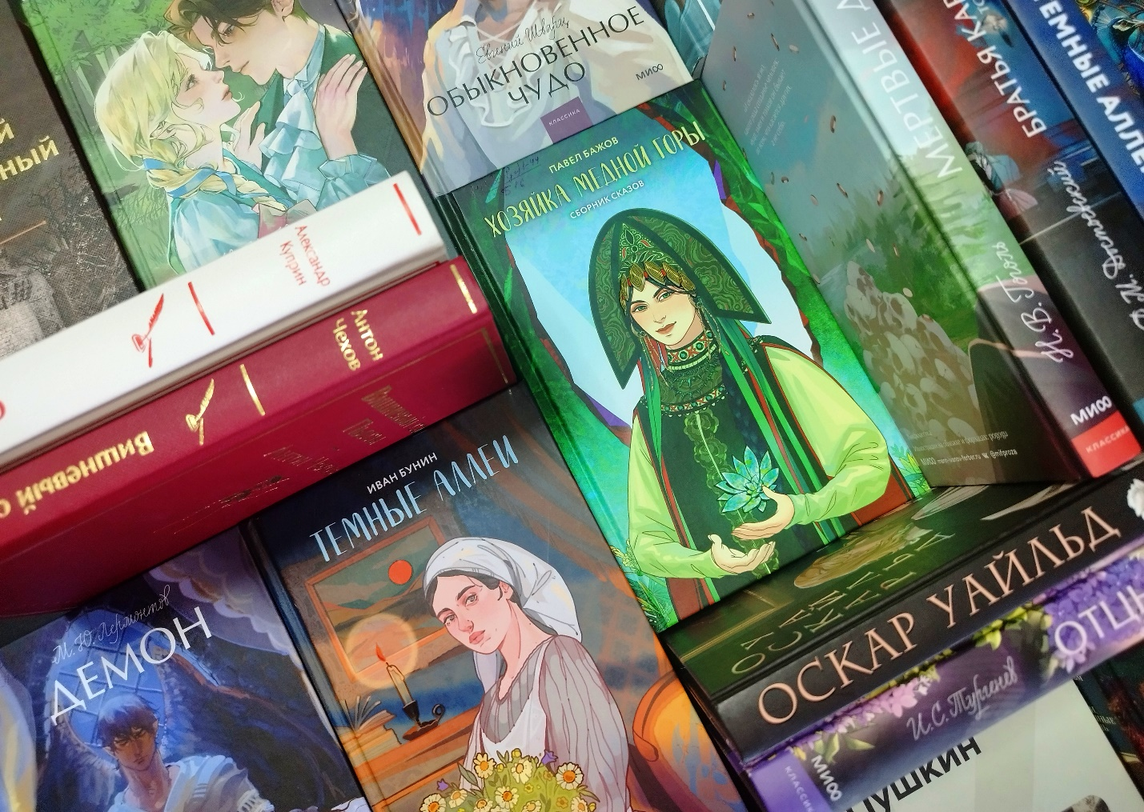**Новая классика**

Подготовил:

ведущий библиотекарь

отдела обслуживания

Матусевич Н. Б.

ст. Романовская 2025г.

Добрый день, друзья!

Яркие обложки, смелый дизайн и современная типографика призваны вдохнуть новую жизнь в произведения, которые сформировали мировую литературу. Откройте для себя заново знакомые сюжеты с «Новой классикой».

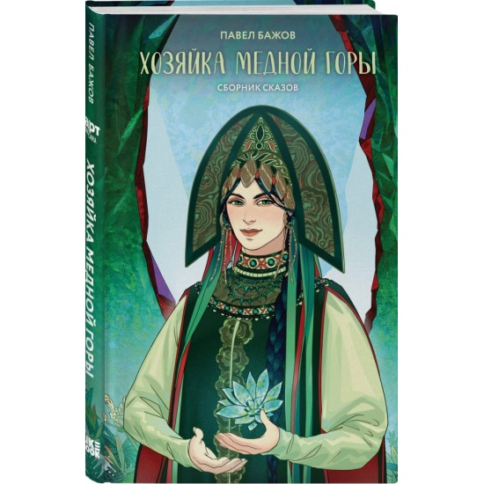

**Бажов, П.**

**Хозяйка медной горы** [текст] /Павел Бажов. – Москва: Эксмо, 2024. - 256с.

Вы когда-нибудь слышали, как камни поют?

Если взглянешь в зеленые глаза хозяйки Медной горы, никогда не найдешь себе покоя. Будешь вечно скитаться и искать для нее дары. Если увидишь простую девушку, помогающую искать малахит, влюбишься без остатка и проживешь всю жизнь в любви и согласии.

Великий Урал богат не только своими самоцветами, но и завораживающими легендами и историями. Его бескрайние просторы и непроходимые чащобы, его чистые ручьи и полноводные реки, гордый смех и громкие разговоры его жителей вдохновляют жить и идти дальше. Ведь здесь все знают: любую горесть можно одолеть, а любой камень огранить. Загадочность, шутливость и обыкновенность магии – все это можно встретить в сказах Павла Бажова.

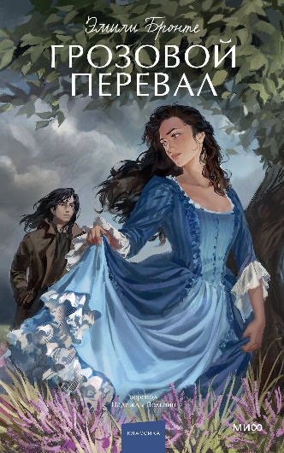

**Бронте, Э.**

**Грозовой перевал** [текст] / Эмили Бронте; [пер. с англ. Н. Вольпин]. – Москва: МИФ, 2024. – 416с. – (Вечные истории. Young Adult).

История трагической любви двух диких сердец — одно из самых популярных и узнаваемых произведений в европейской литературе XIX века. «Грозовой перевал» был неоднократно экранизирован, а отсылки к сюжету можно найти во многих произведениях о разрушительной страсти. Любовь на фоне мрачных вересковых пустошей привела к помешательству и смерти героев единственного романа Эмили Бронте. Ярость, бунт и привязанность слились в единое целое в жизни Хитклиффа и Кэтрин. Чувства диковатого приемыша к сводной сестре не смиряются ни перед логикой, ни перед моралью, над ними не властны ни человеческая сила, ни злой рок, ни даже смерть.



**Карамзин, Н. М.**

**Бедная Лиза** [текст] / Николай Михайлович Карамзин. – Москва: МИФ, 2025. – 224с. – (Вечные истории. Young Adult).

Героини повестей, собранных в этом издании, принадлежат к разным сословиям и даже эпохам, их судьбы совсем не похожи... Но кое-что их объединяет: способность к сопереживанию, открытость миру, вера в любовь. Создав образы Лизы, Марфы, Натальи, Н. М. Карамзин изменил курс русской литературы и показал читателям удивительный и сложный мир чувств, в котором нет места простым решениям.



**Куприн, А.**

**О колдовстве и любви** [текст] / Александр Куприн. – Москва: Эксмо, 2024. – 320с.

Что вы действительно знаете о любви? Короткий миг счастья между молодым барином и загадочной ведьмой. Невесомый, сводящий с ума поцелуй феи. Тихая покорность чиновника перед княгиней. Одержимость скульптора его музой. Отчаяние последнего признания. Любовь — это настоящее колдовство. Коварное, безымянное, терпкое и горькое. Любовь имеет много граней: от чистого блаженства до непередаваемой муки. И все ее проявления можно прочитать в произведениях Александра Куприна.

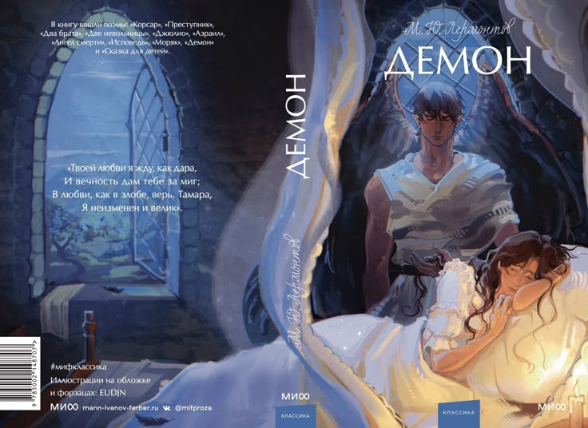

**Лермонтов, М. Ю.**

**Демон** [текст]: сборник / Михаил Юрьевич Лермонтов. – Москва: МИФ, 2024. – 192с. – (Вечные истории. Young Adult).

Восемь редакций, десять с перерывами лет работы, глубоко личное произведение о вечном противостоянии Добра и Зла, которое подвело черту под русским романтизмом, — все это о поэме "Демон". Впервые к ее замыслу Лермонтов обратился пятнадцатилетним юношей, и с той поры образ Демона — мятежного духа, одолеваемого страстями и обреченного на вечное одиночество, — словно наваждение, вошел в творчество поэта и преследовал его вплоть до трагической гибели. В сборник также входят поэмы разных лет, представляющие творческую жизнь Лермонтова до "Демона" и после него: "Корсар", "Преступник", "Два брата", "Две невольницы", "Джюлио", "Азраил", "Ангел смерти", "Исповедь", "Моряк" и "Сказка для детей".

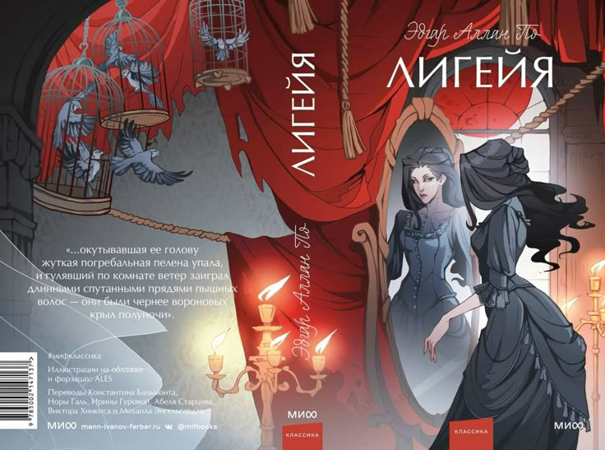**По, Э.**

**Лигейя** [текст]: сборник / Эдгар Алан По; [пер. с англ. К. Бальмонта, Н. Галь, И. Гуровой, А. Старцева, В. Хинкиса, М. Энгельгардта]. – Москва: МИФ, 2024. – 256с. – (Вечные истории. Young Adult).

Даже спустя 175 лет после смерти Эдгар Аллан По входит в число самых популярных и влиятельных американских писателей. В этом сборнике вас ждут самые мрачные и мистические рассказы гения макабра, будоражащие воображение. Сердца, еще долго бьющиеся после смерти их владельцев, любовь, простирающаяся за пределы склепа, таинственные особняки, полные тёмных тайн... Произведения, которые стали основой современной литературы ужасов и повлияли на творчество известных нам Говарда Лавкрафта и Артура Конан Дойла, с потрясающим оформлением от ALES.



**Пушкин, А. С.**

**Царевна лебедь** [текст]: сборник сказок и поэм / Александр Пушкин. – Москва: Эксмо, 2024. – 336с.

Сказки вечны, как и их героини. Здесь молодая царевна, ставшая жертвой зависти своей мачехи, всё равно просыпается от вечного сна. Золотая рыбка каждый раз попадается в сети старика, потом наказывая за жадность старуху и оставляя её у разбитого корыта. Царевна Лебедь всегда помогает юному Гвидону, чтобы тот наконец воссоединился с семьёй. Добро ведь всегда побеждает зло, а истории, рассказанные нам в детстве, уже давно процветают в сердце

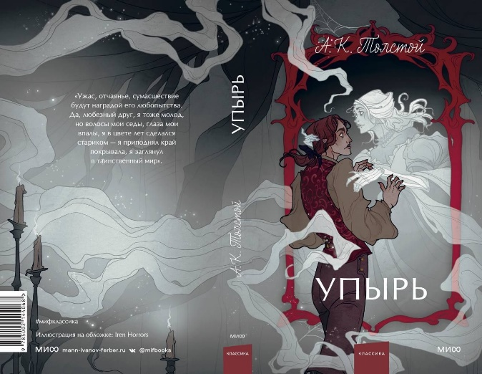

**Толстой, А. К.**

**Упырь** [текст]: сборник / Алексей Константинович Толстой. – Москва: МИФ, 2024. – 224с. – (Вечные истории. Young Adult).

В готических рассказах Алексея Толстого упыри восстают из могил, кровожадные вурдалаки открывают охоту на людей, портреты оживают, а призраки тянутся к прохожим костлявыми руками. Происходят страшные и загадочные события, оборотни и чудовища поджидают каждого. И никому не скрыться от атмосферы мрачной обреченности.

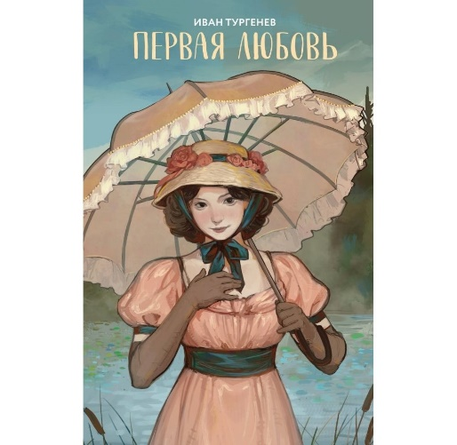

**Тургенев, И.**

**Первая любовь** [текст]/ Иван Тургенев. – Москва: Эксмо, 2024. – 416с.

Любовь - одна из главных тем в творчестве Ивана Тургенева. В сборнике вы найдете рассказы о любви во всех ее оттенках и многообразии. Потрясающий слог автора погружает читателя в удивительный мир чувств и эмоций. Обложка и две внутренние иллюстрации от популярного молодежного художника. В издание входят: "Ася", "Первая любовь", "Несчастная", "Вешние воды", "Песнь торжествующей любви".

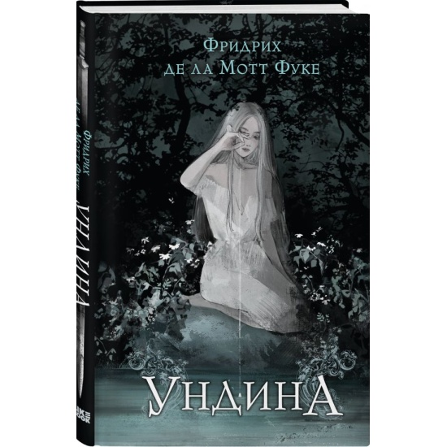

**Фуке, Фридрих де ла Мотт.**

**Ундина** [текст] / Фридрих де ла Мотт Фуке; [пер. с нем. В. А. Дымшица, Н. А. Жирмунской]. – Москва: Эксмо, 2024. – 160с.

Каково любить, не имея души?

Рыцарь Хульдбранд в одинокой хижине глубоко в лесу встречает рыбака и его супругу. Они представляют ему свою приемную дочь - белокурую и голубоглазую красавицу Ундину. Хульдбранд сразу же влюбляется в нее, позабыв об обещании жениться на леди Бертальде. Ундина признается, что она - не человек, а дух воды. Но Хульдбранда это не останавливает, и он женится на ней, увозя к себе в замок. Постепенно Ундина понимает, что ее сущность не может быть скрыта от пересудов многих людей. Да и между Хульдбрандом и Бертальдой она замечает влечение. Ундине придется выбрать между людским горем от угасшей любви и вечным скитаниям свободного водного духа.

«Новая классика»: рекомендательный список /ведущий библиотекарь отдел обслуживания Матусевич Н.Б. – ст. Романовская: МБУК ВР «МЦБ» им. М.В. Наумова, 2025 г.- 5с.